臺北市立松山高級中學九十九學年度第 二 學期
高三期末考物理科試卷
三年 班 座號： 姓名：
※請將正確答案畫在答案卡上
- 單選題（20題,每題3分，共60分，不倒扣）
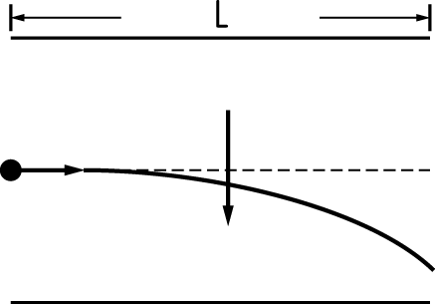
1.一個帶電質點，垂直射入均勻磁場 B，作半徑為 R 的圓周運動。若將該質點以相同的速度水平射入長度 L、兩板間電場為 E 的偏向板（如右圖），質點離開偏向板的側向位移為 d，則其荷質比為（不計重力）
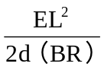 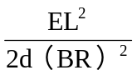 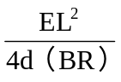 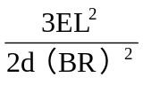。
2. 普朗克常數的因次和下列哪一個物理量的因次一樣？
角動量 動量 角速度 動能 力矩。
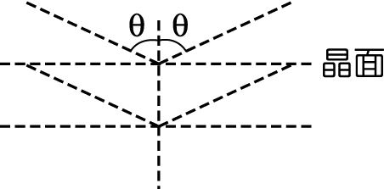
3.如右圖為波長λ的 X 射線照射某晶面的示意圖，若此時反射光為建設性干涉，則圖中所示的晶面間距不可能為
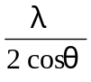 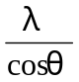 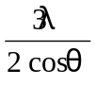 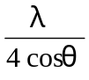。
4.若一光子之波長λ，撞到一靜止電子後，使電子獲得能量 E，則知散射波波長為: 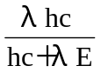 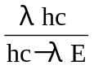 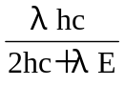 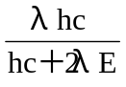 。
5.在康普頓的 X 光散射實驗中，以波長為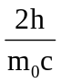的 X 光入射石墨晶體，試求與 X 光作用的電子所獲得的最大動能是多少？
(Ａ)m₀c² (Ｂ)m₀c² (Ｃ)m₀c² (Ｄ)m₀c²。
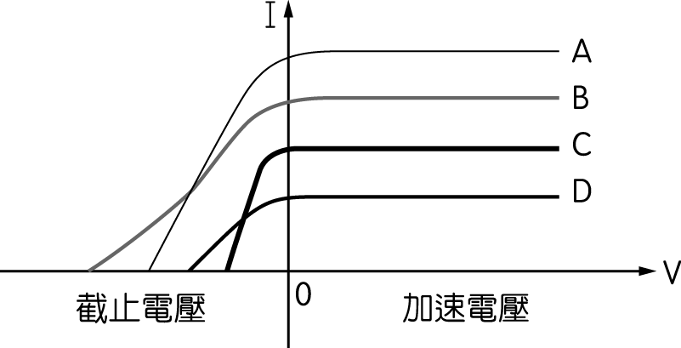
6.如右圖所示為一次光電效應實驗所獲結果之函數圖，此圖表示當有四種不同波長之光束 A、B、C、D 輪流照在光電管時，於光電池電路中所生電流與光電池兩板間電位之關係，則：哪一光束射出之光電子具最大動量？
A B C D 。
7. 0放射性同位素碳 14 之半衰期約為 6000 年，則碳 14 之量減少至原來的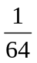所需的時間為 (Ａ) 480000 (Ｂ) 36000 (Ｃ) 18000 (Ｄ) 9000 。
8. 頻率 f 之光子與質量 m、速度 v 之氦原子相向對撞，撞後光子被吸收，則氦原子之末速度為: v－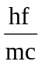 v＋ v－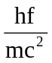 v＋ 。

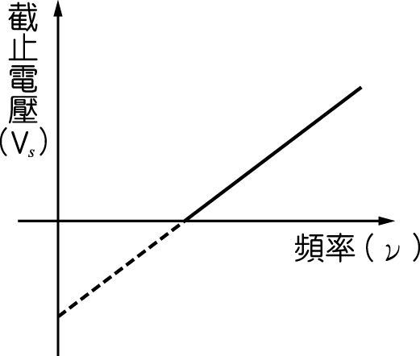
9.如右圖為光電效應實驗中截止電壓 V_{s} 與入射光頻率ν的變化情形，下列敘述何者正確？
圖中的斜率即為普朗克常數 圖中橫軸截距會隨入射光的強度而改變 圖中縱軸截距與電子電量乘積的絕對值稱為光電金屬的功函數 截止電壓 V_{s} 與入射光的頻率成正比 此實驗的結果，可以用來說明光具有波動性。

10.光電效應與康普頓效應的比較，下列何者不正確？ (Ａ) 光電效應使用可見光或紫外光等能量較小的光子來撞擊電子，而康普頓效應則必須用 X 射線等能量較大的光子來撞擊電子 (Ｂ)光子之能量必須超過電子的束縛能才可產生光電效應及康普頓效應 (Ｃ)光電效應需考慮原子的功函數 (Ｄ)發生光電效應時，有波長變長的散射光子產生 。

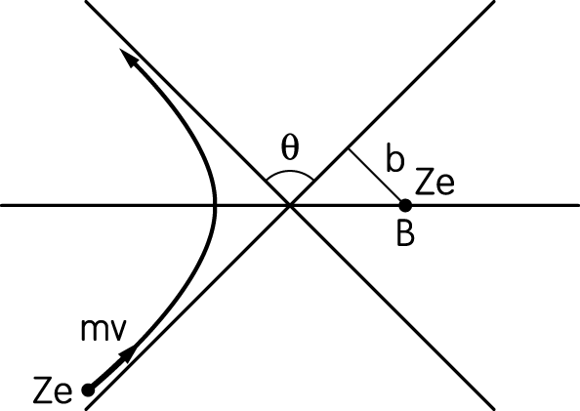
11.如右圖所示，α粒子在金箔原子核的正電荷 Ze 的庫侖定律力場之散射軌跡，下列各項何者正確？
α粒子於散射過程中之力學能一直維持mv ²
α粒子於散射過程中之角動量值（對 B 點）一直維持 mvb sinθ
α粒子之軌跡乃是一拋物線 撞擊參數 b 愈大，散射角θ愈大 。
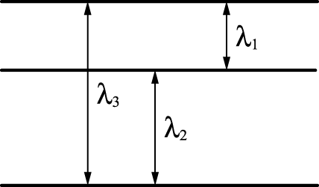
12.如右圖為氫原子的部分原子能階圖，則λ₁、λ₂、λ₃ 三者之間的數學關係為
λ₁＋λ₂＝λ₃ λ₁λ₂＝λ₂λ₃＋λ₁λ₃
λ₂λ₃＝λ₁λ₂＋λ₁λ₃ λ₁λ₃＝λ₁λ₂＋λ₃λ₂ 。

13.波耳在氫原子結構的理論中，量子數為 n，當 n＞ ＞ ＞ ＞ 1 時，電子在相鄰兩能階的躍遷頻率ν與量子數 n 的關係為
ν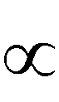 n² ν n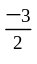 ν n^{－2} ν n^{－3} 。

14.已知質子之質量為 1.0073 u，氦原子核（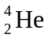）之質量為 4.0026 u，鋰原子核（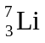）之質量為 7.0160 u。以具有 700 keV 動能的質子去擊打鋰靶，而產生二 個氦核。依愛因斯坦的 E＝mc² 質能互換公式估算，兩個氦核所帶的總動能約為多少？（1 u＝1.66 × 10^{－27} kg=931.5Mev/c²）
140 keV 46.6 keV 17.6 MeV 28.4 MeV 。

15.以相同速度，將氚（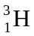）原子核與氦（）原子核射向金原子核時，可能最接近的距離之比為
2：3 3：4 1：2 6：4 。
16. 高「表面積∕體積比」為奈米結構的特徵之一。邊長 1 cm 的立方體，若將其分割成每邊長 10 nm 的小方塊後，其「表面積∕體積比」變為原來的幾倍？ (Ａ) 10^{－5} (Ｂ) 10^{－3} (Ｃ) 10⁴ (Ｄ) 10⁶ 。
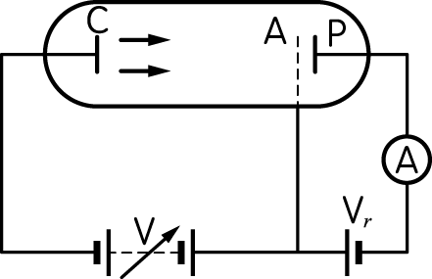
17.如右圖為法蘭克與赫茲以電子直接撞擊汞原子，以證實原子能階存在的裝置簡易說明圖。若已知汞原子的第一激發能為 4.9 電子伏特，且圖中 V_{CA}＝5.2 伏特，則與汞原子相撞後的電子欲達到 P，下列五個 V_{AP} 之電壓何項可達成？（撞後汞原子被激發至第一激發態）
V_{AP}＝0.80 V_{AP}＝0.60 V_{AP}＝0.40 V_{AP}＝0.20 伏特。
18.兩電子之加速電位差之比為 4：1，則其物質波之波長比為
1：1 2：1 1：2 ：1 。
19.在相距 d 距離的兩固定壁間作往返運動的帶電粒子可產生輻射。此粒子由第二激發態躍遷至基態時，其輻射頻率為
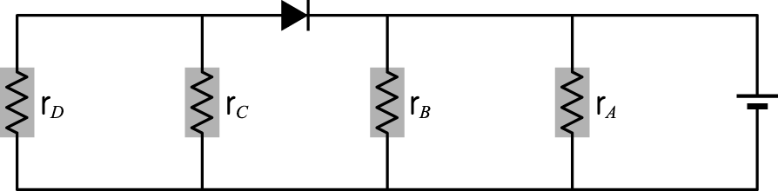
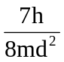 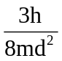 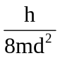 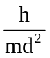 。
20. 如圖所示的電路，其中 r_{A}＝r_{B}＝r_{C}＝r_{D}＝r，求等效電阻為何？ r/2 r r/4 2r 。

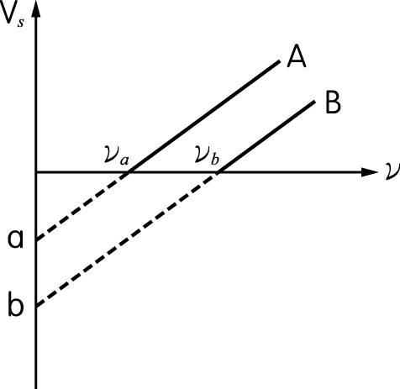
- 多選題（10題 ，每題4分，共40分，答錯每項倒扣0.4分）
21..A、B 兩金屬做光電效應實驗，截止電壓 V_{s} 與入射光頻率ν之關係 如右圖所示；若 a：b＝1：2，則:
A、B 兩條直線的斜率皆為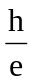 B 的功函數大於 A 的功函數
ν_{a}：ν_{b}＝1：2 A、B 的底限波長比λ_{a}：λ_{b}＝1：2
若以頻率為 3ν_{a} 的光照射 A、B 兩光電表面時，其截止電壓比為 1：2。
22.下面有關康普頓效應的說明，哪些是正確的？
產生效應後光子的速率減少 入射光子與自由電子碰撞，光子不可能將全部能量交給自由電子 產生效應後光子的動量減少 入射光子散射角 90°，則電子散射角介於 45° 與 90° 之間 光子偏向 180° 時，光子損失的能量最大。
23.使用動能為 12.9 電子伏特的電子激發氫原子，則:
激發後，電子仍可保持的能量為 0.2 電子伏特、0.8 電子伏特、2.7 電子伏特等三種 氫原子可被激發至第3激發態 被激發的氫原子可輻射出 6 種不同能量的光子 若以 12.9 電子伏特的光子代替電子，則氫原子無法被激發 若以 12.1 電子伏特的光子激發氫原子，則可激發至第一、第二的兩個激發態。

24在波耳的氫原子模型中，氦離子（He＋）中的電子以圓形軌道繞行原子核。設此電子自基態躍遷至某一受激態，則下列電子的物理量中，躍遷後大於躍遷前的是 (Ａ)位能 (Ｂ)動能 (Ｃ)物質波波長 (Ｄ)軌道運動之週期
(Ｅ)所受向心力之量值。
25.下列有關敘述，何者正確？
α射線使空氣游離的效應小於β射線 原子核衰變時，每放出一個α粒子，原子核的原子序減少 2；但每放出一個β粒子，原子序則增加 1 鈾 238（92 個質子）原子核經過多次的α衰變及β衰變，會變成鉛 210（82 個質子）原子核 原子核不因其中帶正電之質子互相排斥而解體，其原因是原子核內帶負電之電子和帶正電之質子互相吸引而阻止其解體 狹義的相對論中，假設在所有等速運動坐標系中，光在真空中的速率相同。

26.在波耳原子模型中，下列有關氫原子的各種物理量與量子數 n 的關係，哪些正確？
電子的軌道半徑與量子數 n 的平方成正比 電子在軌道中的運動速率與量子數 n 成反比 電子在軌道中的角動量與量子數 n 成正比 電子的動能與量子數 n 的平方成反比 電子在軌道中的物質波波長與量子數 n 成正比。

27.X 射線管中，電子經 2500 伏特電位差加速後撞擊陽極靶產生 X 射線，若加速電位差增加為原來的 10 倍，則:
電子動量增為原來的 10 倍 電子物質波波長為原來的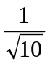倍 光子動量增為原來的 10 倍 光子波長減為原來的倍 光子頻率增為原來的倍。
28.汞原子之激發能為 4.9 電子伏特、6.7 電子伏特、8.8 電子伏特，若以動能為 6.2 電子伏特之電子束射入處於基態之汞原子區域，則穿過此區域之電子其能量可能為: 0.5 1.3 4.9 6.2 6.7 電子伏特。

29.下列有關近代物理實驗的敘述，何者正確？
湯姆森首先測量電子荷質比（e∕m）的方法是把電子射入晶體中，觀測其繞射條紋 在光電效應實驗中，只要照射光的頻率大於底限頻率ν₀，就可立即產生光電子 在康普頓的實驗中，電子束穿過石墨時，因石墨中原子的排列有規則性，而產生繞射 在法蘭克－赫茲的實驗，以電子與管中的汞原子發生碰撞，從電流的變化形態，證實了汞原子定態的存在 查兌克利用釙放射的α粒子撞擊鈹靶，其產生的新射線分別撞擊氫、氮氣體原子，確認新射線為中子。
30.下列有關敘述，何者正確？
體若因骨折置入鋼釘，對磁振造影 MRI 沒有影響 「雷射」有單一頻率,具同調性,光束不易發散的特性 電洞其實是帶正電的離子 超導體u有「零電阻」和「反磁性」兩大特性 p-n 接面二極體,不加偏壓時空乏區電場方向，由 p 區域指向 n 區域。
台北市立松山高中99學年度第二學期第二次段考高三物理科試題
- 請將正確答案畫在答案卡上

台北市立松山高中99學年度第二學期第二次段考高三物理科答案

一、單選題
1 | 2 | 3 | 4 | 5
B | A | D | B | B
6 | 7 | 8 | 9 | 10
B | B | A | C | D
11 | 12 | 13 | 14 | 15
A | B | D | C | A
16 | 17 | 18 | 19 | 20
D | D | C | D | A

二、多重選擇題
21 | 22 | 23 | 24 | 25
ABC | BCE | BCD | ACD | BCE
26 | 27 | 28 | 29 | 30
ABCDE | BCD | BD | BDE | BD

